**大武汉.24小时**

**“发现长江主轴”大型摄影作品展**

**一、活动背景**

* 新西兰是“一带一路”沿线国家，亚投行发起国家之一。。。
* 武汉与基督城建立友好城市已有12个年头。。。
* 湖北省省长王晓东先生于2017年3月份访问了基督城，继续加大两国间经济、贸易、文化、科技、教育等方面的交流与合作，武汉与基督城将开通直航。。。
* 武汉市委书记陈一新先生倡导的“长江新城”建设和“长江主轴”概念推广。。。
* 大武汉市民文化生活国际化、立体化、生活化。。。
* 政府推动民间文化交流新创意。。。

**二、亮点与特色**

1、武汉摄影团成员与新西兰摄影家协会成员交流互动、采风。  
2、与毛利艺术团演员午餐、互动、造型、拍摄。  
3、参展作品由新西兰国家文化发展中心、新西兰湖北经贸文化协会、新西兰基督城摄影家协会、《长江日报》社、武汉新闻摄影学会、《长江地理》摄影俱乐部等单位联合颁发参展入选证书。

4、作为国际友好城市代表，出席《大武汉.24小时》大型摄影作品展开幕式，新西兰基督城市长、怀马可里里市市长、基督城理工学院艺术中心主任、中国驻基督城总领事馆、武汉市人民政府外事侨务办公室官员以及新西兰基督城摄影家协会、媒体、社团将出席

5、赴新西兰艺术中心、大片《魔戒》《霍比特人》拍摄地、著名游览胜地---皇后镇，提卡波湖、米弗峡湾、福克斯冰川、但尼丁、奥塔哥大学等地采风创作、在“女王花园酒庄”葡萄园品酒、体验英伦贵族午茶。

6、本次采风作品评选出1、2、3等及优秀奖，将在武汉美术馆展出，编辑出版作品集，武汉和基督城摄影家协会主席评点、作序。

7、“摄影工作坊”摄影课程——基督城站集训，主讲：新西兰摄影家协会副主席讲课。

8、新西兰自然人文风情摄影游学之旅，由中外摄影专家随队指导。

9、参展者可获得由基督城市长签发的“新中文化友好使者”证书。

10、参加当地民族特色的开幕式和文艺演出

指导嘉宾简介：

**★** 让·菲利普-凯瑞·马岱教授（Jean Philippe Carré Mattéi）——法国巴黎高等艺术与奢侈品文化学院教授，专业方向为摄影技术与摄影史。曾发表多篇重量级摄影论文。其创作倾向主要为超现实主义的现代派风格，他的摄影作品一直游离在出世和入世之间，在法国摄影界独成一派。

**★** 田 飞 先生——湖北省摄影家协会副主席、武汉新闻摄影学会副会长兼秘书长、长江日报摄影部主任、长江地理摄影俱乐部负责人。其作品风格以新闻纪实为主，多次在国际国内新闻、艺术摄影比赛上获奖；主编出版多本摄影画册及图文书籍、策划组织大型摄影活动多次。

**★** 赵小丁 先生——中国著名电影导演、电影摄影指导，中国影视摄影师协会副会长，主要电影作品《三生三世十里桃花》导演、《英雄》、《十面埋伏》、《满城尽带黄金甲》、《跨界冰雪王》摄影指导，将应邀参加本次新西兰采风并指导创作

**三、摄影展开幕式**

展览地点：基督城理工学院艺术中心  
展览时间：2017年11月18日-- 11月22日  
开幕式：新西兰时间：11月18日  
 上午：11:00 --13：00

**四、组织机构**

主办机构：武汉市人民政府外事侨务办公室  
新西兰湖北经贸文化协会

《长江日报》集团

承办机构：红与黑文化实业有限公司

协办机构：新西兰基督城摄影家协会、武汉新闻摄影学会、《长江地理》摄影俱乐部、新西兰基督城姊妹城市委员会  
支持机构：基督城市政府、中国驻基督城总领馆

**五、参加开幕式代表**

拟将展出作品约80幅（发现长江主轴摄影大赛优秀作品），开幕式人数约100人，其中:

1、新方代表：

基督城市政府市长、副市长、国会议员

怀马可里里政府市长、副市长、CEO，国会议员

新西兰国家文化发展中心官员

新西兰毛利艺术团长、基督城摄影家协会会长

基督城姊妹城市委员会主席、副主席

基督城理工学院艺术中心主任及成员

艾黎中文学校校长、怀马卡里里市中学校长及国际部主任

美国、澳大利亚、新西兰著名企业代表

基督城艺术中心代表

The Press、国家电视2台、Skykiwi网站、《信报》等

当地主流媒体。

华人社团侨领及代表、新中友好协会、

基督城华人摄影协会代表

2、中方代表：

武汉市人民政府外事侨务办公室代表

中国政府驻基督城总领馆总领事、文化、商务参赞

武汉摄影团代表、参展摄影家代表

**六、开幕式主要议程：**

开幕式将在新西兰基督城理工学院（CPIT）展览馆举行，现场翻译人员、大屏幕投影背景墙，灯光音响、嘉宾发言同步英文字母及翻译

开幕式主要议程：

中、外双语主持人

乐队伴奏、毛利歌舞团开场特色表演与传统欢迎仪式

新西兰湖北经贸文化协会会长周亚非博士致欢迎词

基督城市长丽艳达泽女士致辞

基督城中国总领馆总领事金智健先生致辞

武汉市委宣传部负责人致辞（待定）

武汉摄影家协会代表致辞

基督城摄影家协会主席致辞

基督城市长颁发“荣誉证书”（参展代表上台）

当地主要媒体、网站采访武汉代表团成员

开幕式活动交流与冷餐会（冷餐会规模约100人，武汉代表团、重要嘉宾、基督城市政府代表、企业家代表、侨社代表出席）

**七、参团费用说明**

受武汉市人民政府外事侨务办公室、新西兰湖北经贸文化协会委托，由红与黑文化实业有限公司统一组织协调与对接此次活动。  
1、特制摄影采风团总行程10天。  
2、出席开幕式、参加文化交流与互动、人文风光采风创作，10月12日前报名缴费，每人参团费用2.68万元,之后每延迟一周，费用增加1500元，即10月19日前报名缴费，人参团费用2.83万元，以此类推。

费用包括：1》武汉往返国际国内机票、签证、境外食（中餐、特色西餐、英式午茶）、宿（四星级或同级酒店）、行（豪华商务车接送机、随行）、翻译、导游、摄影指导随行；2》优秀作品集、作品制作及展出。

费用不包括：私人护照、境外离团自由活动费用、导游小费、酒店私人消费、行程自费项目等。  
3、报名截止日期：2017年10月30日，报名时交1万元，用于办理签证和国际机票，出发前15天，交齐余款。

**八、参考行程**

**基督城—法国小镇—蒙娜威尔庄园—开西米尔山--蒂卡波湖—皇后镇—箭镇—米幅峡湾—但尼丁—奥玛鲁—蒂阿瑙—女王花园酒庄**

**第一天/11月16日/周四：**当日从武汉发

**第二天/11月17日/周五：凌晨起飞，当天下午16点到达基督城，入住酒店，晚餐。**

**第三天/11月18日/周六：**早餐后参观基督城理工学院

上午11:00在基督城理工学院举行盛大开幕式，自助午餐，摄影家与当地艺术家交流互动。

下午3:00--6:00，乘车前往凯西米尔山观基督城全景、采风。

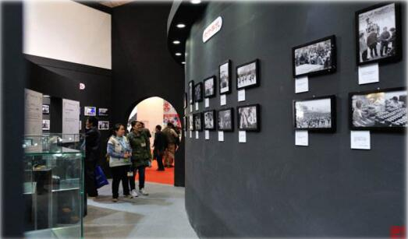

**第四天/11月19日/周日 ：基督城—法国小镇—蒙娜威尔庄园**

酒店早餐后，乘车前往当年法国人登陆的别具风情的法国小镇，中午品味当地特色西餐。下午返回基督城，游览蒙娜威尔私人庄园。蒙娜维尔庄园不仅有着优雅贵气的建筑，还有着美不胜收的皇家花园般的景色和风情万种的艾芬河。撑着一叶小舟，在艾芬河的水面上悠闲地滑行，欣赏着两岸成荫的绿树、碧绿的草地和姹紫嫣红的美丽花朵。河面上成群的野鸭嬉戏玩耍，待你的小舟靠近，也不害怕，依旧玩着闹着，或者冲着你嘎嘎的叫唤，似乎在跟一个老朋友打招呼。或者寻一处僻静绿草茵，在怒放的鲜花中坐下，闭上眼睛，静听耳边吹过的风，感受这份宁静的浪漫惬意。晚上与毛利艺术家共进晚餐，互动交流及拍摄模特、合影。

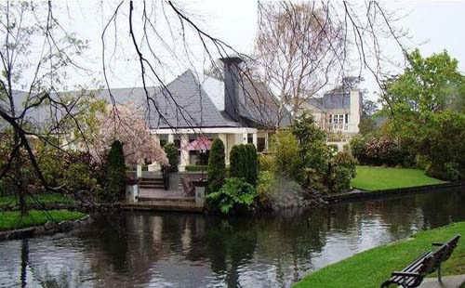

**第五天/11月20日/周一：蒂卡波湖—皇后镇**

早餐后前往中部麦肯齐区，观赏冰川特色湖——蒂卡波湖，并品味全世界海拔最高的三文鱼午餐。随后参观位于湖边的“好牧羊人”教堂，于湖边眺望雄伟的库克山。之后驱车皇后镇，夜宿皇后镇。

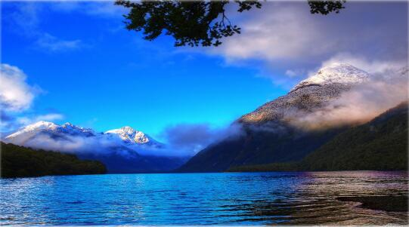

**第六天/11月21日/周二：皇后镇**

早餐后游览度假胜地皇后镇，进入皇后镇市区，一路上都是高耸参天的白扬树，树两旁的山脉，可以清楚的看到由片岩所组成，驱车行驶其间，有如置身世外桃源。而走在皇后镇充满异国风情的街道上，你会发现每个来到皇后镇的旅客随时都是活力充沛，准备出发的模样。傍晚时分搭乘山顶缆车至皇后镇最高点，欣赏在一片金色夕阳笼罩下的迷人景色。夜宿皇后镇。

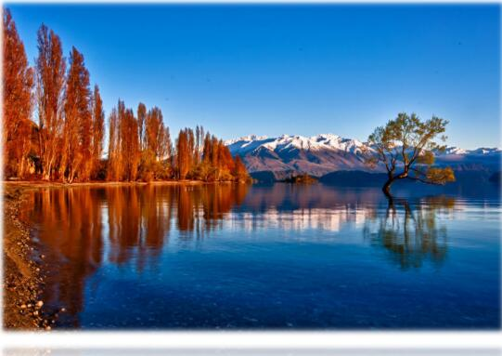

**第七天/11月22日/周三：皇后镇—箭镇—米福峡湾—但尼丁**   
早餐后前往新西兰文化古迹保护最完整的小镇-箭镇。箭镇只有一百多年历史，是一个因为黄金而兴起的小镇。之后乘车前往风景奇美的米尔福德峡湾国家公园，景区内有著名的镜湖、荷马隧道、亨利峡谷等。随后搭乘游轮畅游峡湾，观赏冰河时期奇妙景观：冰河切割所形成的壮美山川及雪山丽景，同时群览南极生物：企鹅、海豚、海狮，领略人与大自然的极致和谐。随后向具有浓郁苏格兰风味的城市但尼丁出发。抵达后参观圣保罗大教堂、八角广场、历史古老的火车站、奥塔戈大学城，更有全世界倾斜度最大的街道等待你的挑战！夜宿但尼丁。 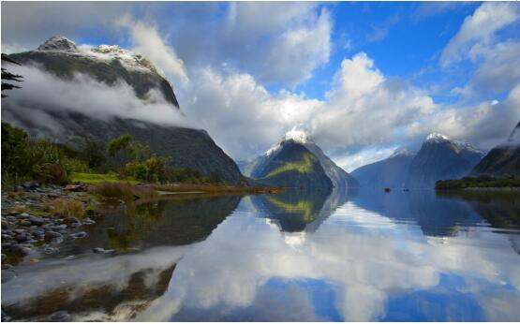

**第八天/11月23日/周四：但尼丁—奥玛鲁—蒂阿瑙—基督城**

早餐后前往位于东海岸的第二大渔港海滨城市奥玛鲁，途中经过毛利基石沙滩，一睹神奇的莫埃拉基大龟背圆石，这些巨型的圆石直径达一米以上，重量超过2吨，外表光滑，形同巨大的鸡蛋。看上去像是人工雕琢的，因为真的很圆！但其实它们是地地道道未经“整容”的天然产物，在大约四万年前形成。随后乘车返回基督城，途径南岛第一大湖泊：蒂阿瑙湖。夜宿基督城。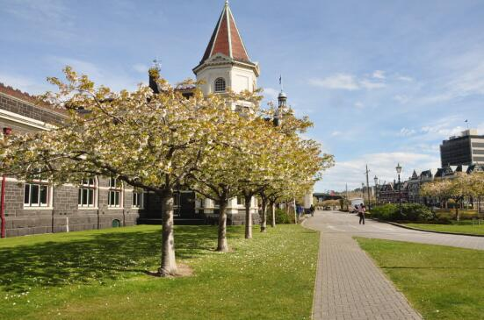

**第九天/11月24日/周五：女王花园酒庄**早餐后前往女王花园酒庄，由酒庄庄主及夫人亲自为大家讲解酒庄文化，参观葡萄园，品尝酒庄特色西餐，感受英伦贵族生活方式。中餐后返回基督城，参加新西兰湖北经贸文化协会举行的欢送晚宴。晚餐后送机场，晚上21点基督城起飞至广州。

**第10天/11月25日/周六：**上午到达广州，转机返回武汉。

**备注：1、以上为参考行程，每天内容可能会以当时天气或实际情况做调整**

**参团联系方式：罗女士15172507215 QQ: 3502960062  
（微信号sky008_lf，验证：新西兰） 办公电话： 027-86602191  
地 址：武汉红与黑文化实业有限公司-武汉徐东大街23号**